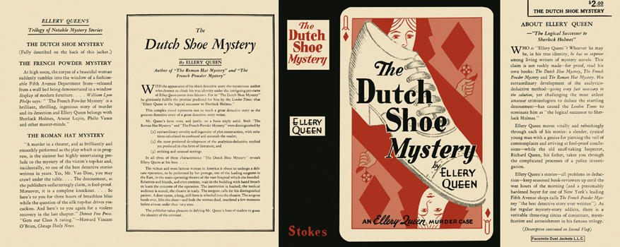

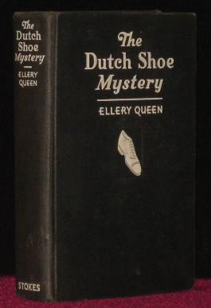

Queen, Ellery

The dutch shoe mystery
Frederick A. Stokes Company (USA) (1931) first printing

Суперобложка и внешний вид первого издания книги

